Demokratie lebt von Wissen!

Unsere Reihe "Wissen to go“ bringt Hintergrundwissen aus Expertensicht in Form eines kurzen Videos online. Immer an einem Freitag, 10.00 Uhr und an verschiedenen Terminen.
Ihren Link erhalten Sie von der VHS Oberhausen und Arbeit und Leben DGB/VHS Oberhausen auf den Homepages.

Freitag, 10.09.2021
Was muss ich zum Thema Starkregen in Oberhausen wissen?
Referent: Andreas Croonenbroeck, Wirtschaftsbetriebe Oberhausen
In diesem Beitrag wird das Thema Starkregen und die möglichen Auswirkungen an verschiedenen Orten wie
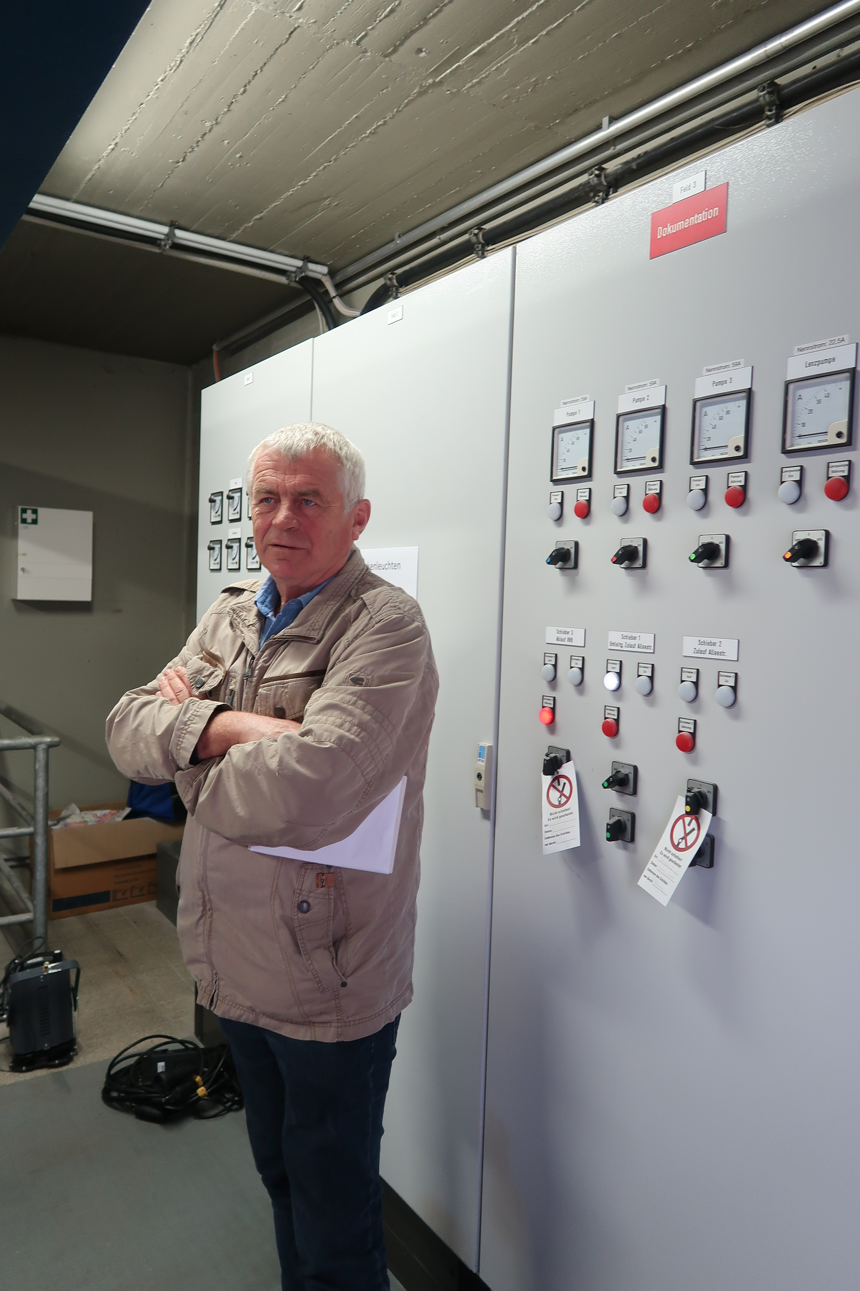
z.B. einem Regenrückhaltebecken unterirdisch und oberirdisch oder beim Kanalbau erörtert und die möglichen Herausforderungen für die Bürger*innen beleuchtet.
Worauf muss ich mich vorbereiten, was kann ich für meine Wohnung/mein Haus zum Schutz tun?
Dauer: ca. 45 Minuten
Mit diesem Link kommt man direkt zur Premiere: https://youtu.be/egHMXYif7KE Anschließend kann der Beitrag zu jeder Zeit abgerufen werden.

Freitag, 08.10.2021
Welche Versicherungen helfen im Katastrophenfall? Welcher Präventionsschutz ist sinnvoll?
Referentinnen: Fatma Özkan, Katharina Koßmann, Verbraucherzentrale NRW
Mit den Naturkatastrophen wächst das Bedürfnis die eigene Absicherung von „Hab und Gut“ zu überprüfen und ggf. zu erweitern. Eine Veränderung der Rahmenbedingungen in der Versicherungswirtschaft ist zu erwarten. Wir sprechen mit der Verbraucherzentrale NRW in zwei Projekten: „Projekt Klimafolgen und Grundstücksentwässerung“ zur rechtlichen Einschätzung. „Projekt Mehr Grün am Haus“ zur Begrünung und Entsiegelung rund um das Gebäude und damit zu den eigenen Möglichkeiten im Präventionsschutz.
Dauer: ca. 30 Minuten
Mit diesem Link kommt man direkt zur Premiere: https://youtu.be/JMyVVpqlJHU Anschließend kann der Beitrag zu jeder Zeit abgerufen werden.

Freitag, 12.11.2021
Was passiert in Sterkrade mit dem Ausbau des Autobahnkreuzes?
Cornelia Schimanowski, BUND Oberhausen und
Ulrich Real, Bezirksbürgermeister Oberhausen
Hier zeigen wir - nach der Live-Diskussionsrunde im Gewerkschaftshaus am Montag – die Debatte online. Es werden die Argumente für und gegen den Autobahnausbau ausgetauscht und über den Stand der Planungen und beabsichtigte Umsetzungen informiert.
Dauer: ca. 90 Minuten
Der Link wird nach Fertigstellung veröffentlicht.

Kontakt:
VHS Oberhausen, Tel. 0208 8252978, Gesa Reisz oder
Arbeit und Leben DGB/VHS Oberhausen, Tel. 0208 825-
2830, Barbara Kröger, kroeger@aulnrw.de

